重庆医科大学附属第二医院
江南院区生殖中心净化区新风管和渝中院区发电机尾气管
改造工程

阳光推介文件

重庆医科大学附属第二医院
二〇二五年十二月

项号 | 内容 | 说明与要求
1 | 项目名称 | 重庆医科大学附属第二医院江南院区生殖中心净化区新风管和渝中院区发电机尾气管改造工程阳光推介
2 | 项目概况 | - 项目地点：重庆市南岸区茶园新区天文大道288号重庆医科大学附属第二医院江南院区综合楼、重庆市渝中区临江门临江路76号渝中院区外科楼发电机房。  - 采购内容：改造工程。  - 质保期（验收合格之日起）：质保2年。  - 工期：20个日历日。
3 | 阳光推介改造要求 | - 江南院区生殖中心净化区新风管改造要求  - 将江南院区综合楼四层生殖中心净化机房内4根净化机组新风入口风道从外墙取风改为从所在机房内的土建新风竖井取风；现场原图详附图一。  - 每根新风管截面积不小于原有新风管截面积，严禁风道急转弯，保障气流顺畅。  - 新装新风管配插板阀式新风初效G4过滤器、70度防火阀、止回阀,保留原有风量调节阀或者根据现场情况另外配置风量调节阀。  - 改造包含土建新风井开孔、防火封堵，包含土建风井上的原有水电管线在机房范围内调整位置。  - 要求风管在医院外初步加工完成，仅院内进行组装，现场机房土建开孔1天完成，风管组装2天完成。  - 渝中院区发电机尾气管改造要求  - 将渝中院区外科楼负一层发电机两个尾气管直接排风井改为接至外墙，并沿着外墙上至高出锅炉尾气管最高高度0.5米以上。  - 在发电机土建排风井内将发电机两个尾气管放大一号延长接入尾气转接箱，转接箱后变为一根DN300出外墙，延外墙向上。参考示意图如附图二。  - 尾气管材质采用不锈钢管，转接箱需要满焊，转接箱和尾气管应长期耐350度以上高温。  - 尾气管和转接箱采用不小于60mm厚的岩棉保温层包裹，并使表面温度不超过50度；保温层外设铝皮防护层。  - 改造施工要求  - 按照国家相关规范和行业规范进行施工；  - 按照建筑施工要求设置安全防护措施；  - 整体工期不超过20个日历日。
4 | 转包 | ■不允许
5
6 | 阳光推介单位资格条件 | （一）基本资格条件：  1.参与人为中华人民共和国境内依法注册、具有独立法人资格。具备在有效期内的营业执照。【提供 “三证合一”的营业执照复印件并加盖鲜章，原件备查】  2.法定代表人身份证明【格式1】  3.法定代表人授权委托书【格式2，法人本人到场的无需提供】  （二）特定资格条件：  1.具备建筑机电安装工程专业承包叁级或以上资质、建设行政主管部门颁发的建筑工程施工总承包三级或以上资质的其中任一资质。  2.业绩要求  2022年1月1日起至今的中央空调安装、维修改造或装饰装修业绩1个（提供合同关键页复印件，关键页包括体现合同标的、签字盖章页）。
7 | 费用报价方式 | 本项目报价采用总价包干，报价涵盖全部工作内容，包含但不限于设备产品购置、运杂费、安装调试费、搬运费、专利费、技术资料费、质保期内的维护、维修费、人工费、培训费、保险、利润、税金等所有费用。
8 | 费用支付 | 本项目无预付款，项目验收合格并投入使用，采购人在60个日历日内支付合同价款的100%。
9 | 阳光推介文件组成 | 1．推介单位营业执照【提供复印件并加盖鲜章】；  2．推介单位的法定代表人或委托代理人本人身份证【原件】；  3. 法定代表人身份证明【格式1】；  4. 法定代表人授权委托书【格式2，法人本人到场的无需提供】；  5. 报价清单，按照项目分项报价，并报总价。
10 | 推介文件格式 | 1.签字盖章要求  1.1推介文件正、副本封面均须法定代表人或其委托代理人签字、加盖竞选单位公章（鲜章）；  1.2推介文件正本内页要求签字、盖章的地方均须由法定代表人或其委托代理人签字、加盖推介单位公章（鲜章）；推介文件副本内页可以是正本的复印件。  2.份数要求：1份正本，2份副本。（在封面注明）
11 | 报名方式 | 请于2025年12月16日下午14:00前将“营业执照、法定代表人授权书（如有）”电子扫描件打包发送至邮箱：cyfeyzwk@163.com，邮件命名方式“江南院区生殖中心净化新风管和渝中院区发电机尾气管改造阳光推介+单位名称+联系人+联系电话”。  报名联系人：李老师 联系电话：023-63693002/023-62888246  现场踏勘联系人：俱老师 联系电话：15823049764  特别说明：请在工作日8：00-11:30,14:00-17：00联系。
12 | 推介时间及地点 | 1.时间：2025年12月17日上午9：00  2.地点：南岸区天文大道288号重医附二院江南院区全科楼后勤处办公室（607办公室）

附图一： 江南院区综合楼四层生殖中心净化机房新风管现状
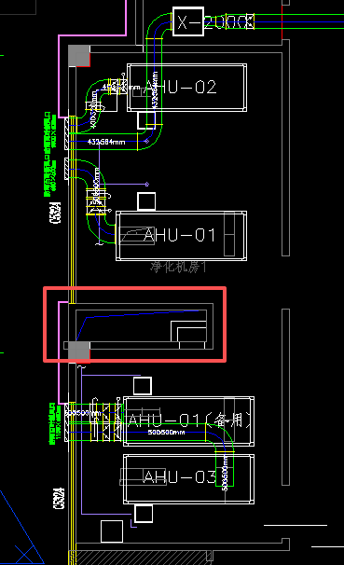

附图二：尾气管转接线做法参考示意图
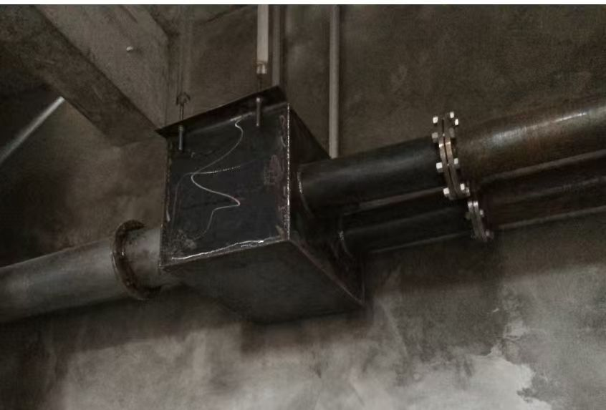

（格式1）
法定代表人身份证明

单位名称：

单位性质：

地址：

成立时间： 年 月 日

经营期限：

姓名： 性别： 年龄： 职务：

系 （单位名称）的法定代表人。

特此证明。

单位： （盖单位鲜章）

年 月 日

此处粘贴法定代表人身份证复印件
法定代表人身份证正面复印件

法定代表人身份证反面复印件

（格式2）
法定代表人授权委托书

本授权书声明：本人 系 的法定代表人，现授权本单位的 为本公司代理人，以本公司的名义参加 项目阳光推介，代理人推介过程中所签署的一切文件和处理与之有关的一切事务，本人均予以承认。

特此授权。

被授权人： 性别： 年龄：

单位（盖章） 部门： 职务：

法定代表人：（签字）
此处粘贴法定公司代理人身份证复印件
公司代理人身份证正面复印件

公司代理人身份证反面复印件

日期： 年 月 日

